BUXORO DAVLAT TIBBIYOT INSTITUTI REKTORI SH.J.TESHAYEV
VA FUQAROLAR O'RTASIDA BO'LIB O'TGAN SAYYOR QABUL TO‘G‘RISIDA
HISOBOT

O‘tkazilgan vaqti 17.06.2025 yil soat 10:00
O‘tkazilgan joyi G‘ijduvon tumani Gajdumak qishlog‘i 62-OP

2025-yulning 17-iyun kuni Buxoro davlat tibbiyot instituti rektori SH. J.Teshayev tomonidan G‘ijduvon tumani Gajdumak qishlog‘i 62-oilaviy poliklinikasida fuqarolar muammo va murojaatlarining yechimini topishga qaratilgan sayyor qabul bo'lib o'tdi. Mazkur sayyor qabul doirasida aholining sog‘lig‘ini saqlash, kasalliklarni erta aniqlash hamda sog‘lom turmush tarzini targ‘ib etish maqsadida institut professor o'qituvchilari tomonidan kengaytirilgan ko'rik ham o‘tkazildi.

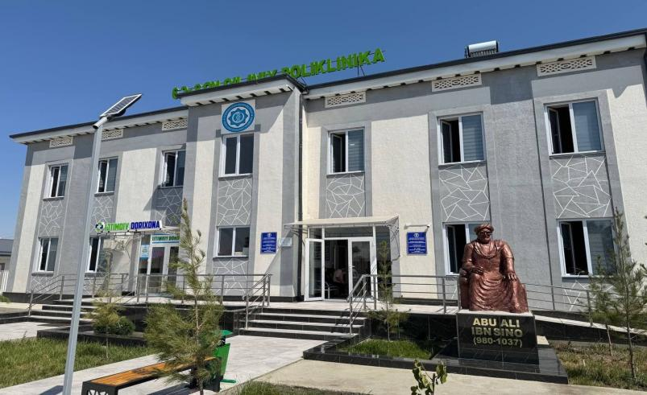

Mazkur uchrashuv fuqarolarning muammolarini o'rganish, ularning ijtimoiy muammolari, taklif va fikr-mulohazalari bilan tanishish, aholining tibbiy madaniyatini oshirish, profilaktika va maqsadli davolash ishlarini joylarda tashkil etish salomatligini tekshirtirish maqsadida tashkil etildi.
Tadbirni Buxoro davlat tibbiyot instituti rektori SH.J.Teshayev kirish so‘zi bilan ochib, sayyor qabul doirasida tashkillashtirilgan tibbiy ko‘rikka kelganlarni kun tartibi va rahbarlar bilan tanishtirdi va ularga mamlakatimizda yaratilayotgan shart-sharoitlar to`g`risida qisqacha ma`lumot berib o`tdi. Qabul jarayonida joylardagi mavjud muammolar tinglanib, tegishli yechimlar ishlab chiqilishi belgilab olinishi bilan bir qatorda nafaqat sog‘liqni saqlash, balki jamiyatda tibbiy madaniyatni shakllantirishga doir muhim masalalar yuzasidan joyidagi muammolar eshitildi va tegishli yechimlar ishlab chiqildi.

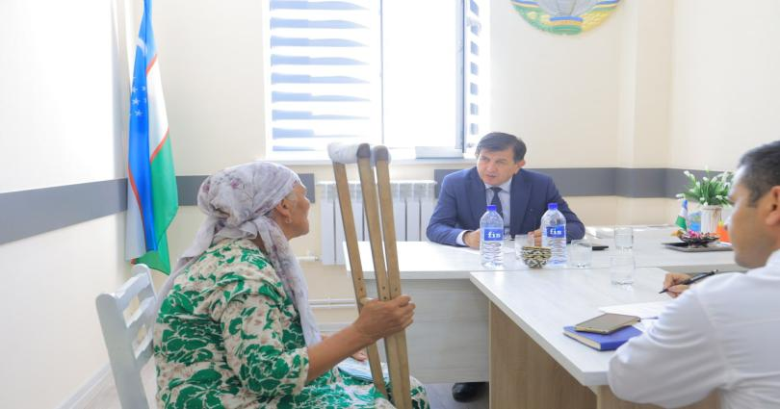

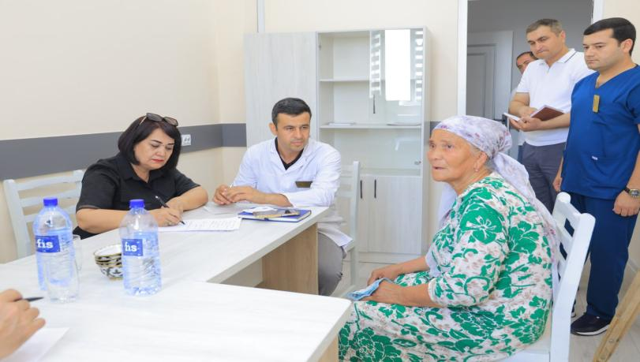
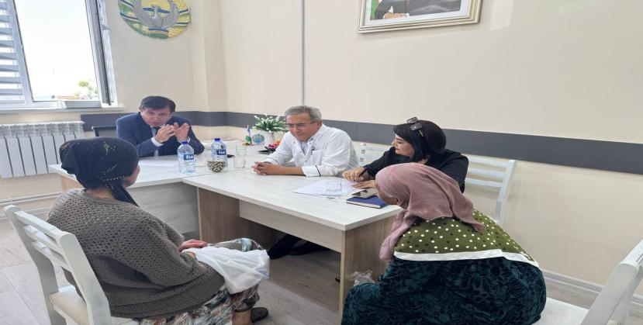

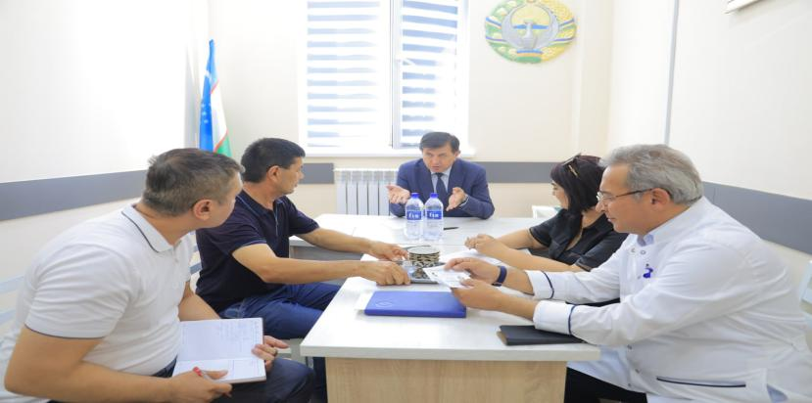
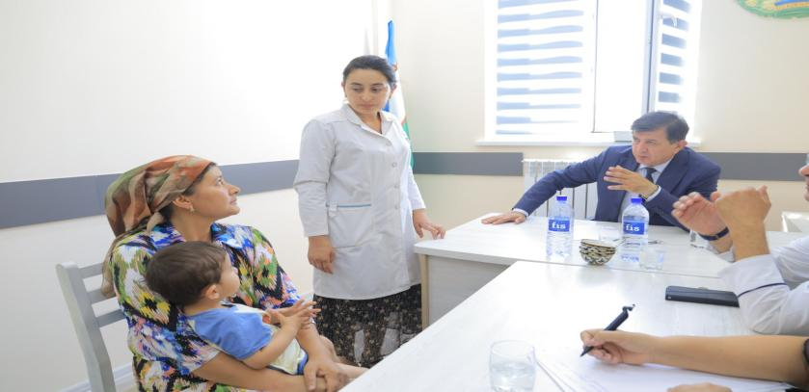
Tadbir ochiq, samimiy va do‘stona ruhda o‘tkazildi. Qabul paytida institut rektoriga o‘z salomatligi borasida murojaat qilgan 20 ga yaqin fuqaroning taklif va muammolari aytib eshitildi.
Shuningdek, sayyor qabul doirasida tashkillashtirilgan kengaytirilgan tibbiy ko‘rikda Buxoro davlat tibbiyot institutining 40 nafardan ziyod professor-o‘qituvchi va shifokorlari – kardiolog, terapevt, ginekolog, endokrinolog, nevropatolog kabi mutaxassislar yuzlab fuqarolarni qabul qilishdi. Har bir bemorga individual yondashilib, tegishli tashxis, tavsiya va davo choralari belgilandi.

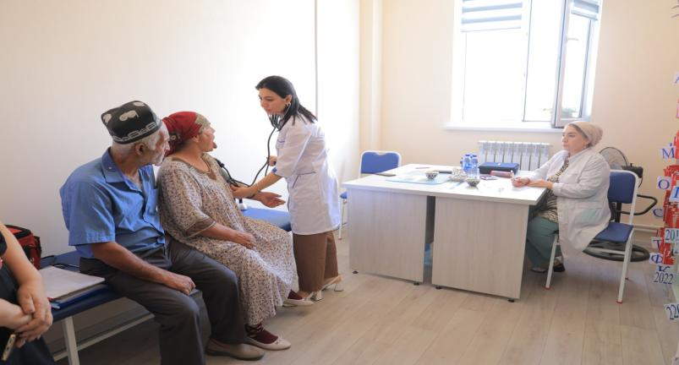

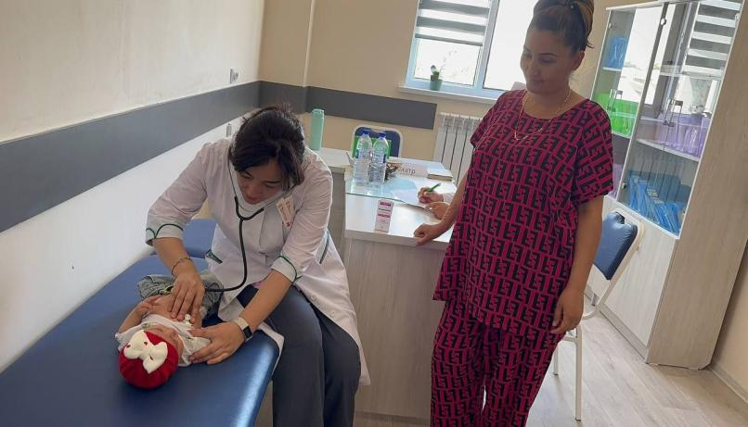
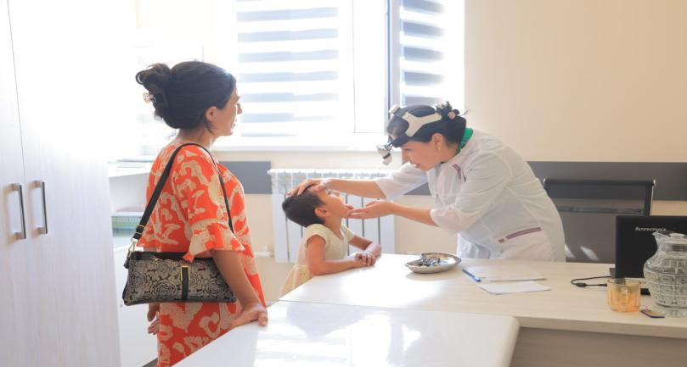

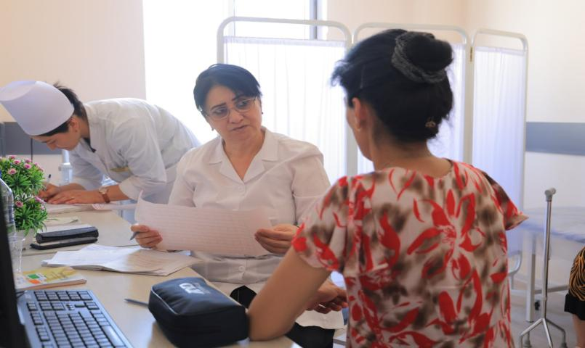
Ko‘tarilgan masalalarnining 15 nafari joyida o`z yechimini topdi va shu joyning o‘zida ijobiy hal etildi. Shundan, 4 nafari tegishli tartibda ijroga yuborildi. Ularga institut klinikasida imtiyoz asosda tibbiy muolajalarni bepul o‘tish, davolanish imkoniyati yaratildi. Bu esa institutning nafaqat ta’lim, balki amaliy tibbiyot sohasida ham xalq manfaati yo‘lida xizmat qilayotganini yana bir bor isbotladi. Bildirilgan takliflar institut rahbariyati tomonidan qo‘llab-quvvatlandi. Muddat talab etadiganlari yuzasidan esa zarur tushunchalar berildi. Har bir bemorga individual yondashilib, zarur tashxis va davolash tavsiyalari berildi.
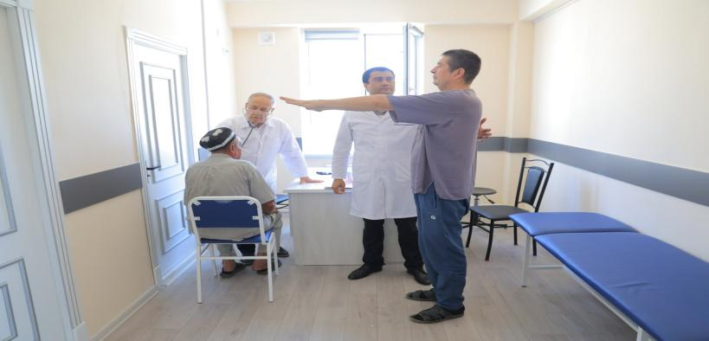

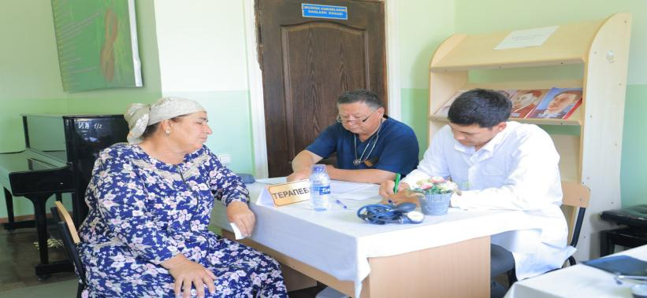

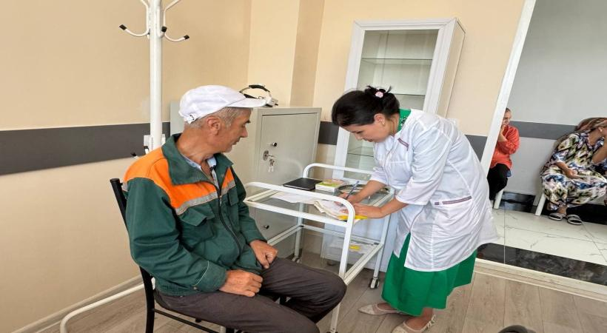

Shuningdek, G‘ijduvon tumanidagi musiqiy maktab binosida ham keng qamrovli tibbiy ko‘riklar tashkil etildi. Unda ham institutning 40 nafardan ortiq malakali mutaxassislari, professor va shifokorlar faol ishtirok etdi. Kardiolog, terapevt, ginekolog, endokrinolog, nevropatolog va boshqa yo‘nalishlardagi mutaxassislar tomonidan yuzlab fuqarolarning holati o‘rganilib, zarur tashxis va tavsiyalar berildi.
Bunday tashabbuslar jamiyatda profilaktikaga e’tiborni kuchaytirish, erta tashxis va maqsadli davolashni yo‘lga qo‘yish, aholida tibbiy xabardorlikni oshirishda muhim ahamiyatga ega.

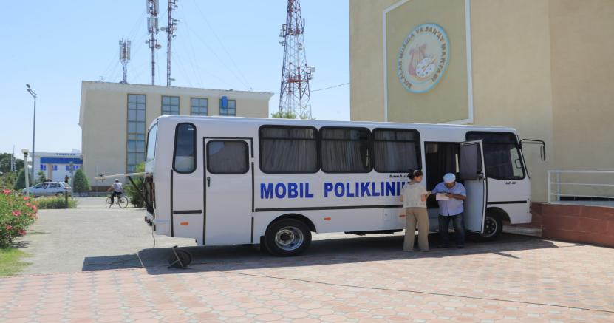

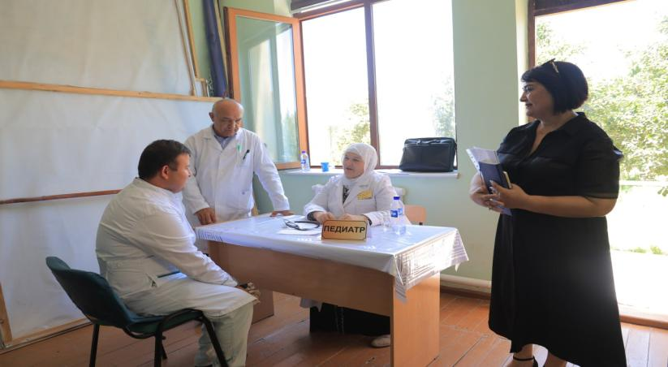

Tadbir aholi orasida profilaktika, erta tashxis va sog‘lom turmush tarzini targ‘ib qilishda muhim ahamiyat kasb etdi va OAVda keng yoritildi.
https://t.me/BSMI_UZ/14928
https://t.me/BSMI_UZ/14940
https://t.me/BSMI_UZ/14947
https://t.me/BSMI_UZ/14963

Jismoniy va yuridik shaxslarning murojaatlari bilan ishlash,
ichki nazorat va monitoring bo‘limi

